Министерство науки и высшего образования Российской Федерации Федеральное государственное автономное учреждение высшего образования «Пермский национальный исследовательский политехнический университет»

ПНИПУ

**Лабораторная работа**

Структуры

Выполнил:

студент группы РИС-23-1б

А. В. Головизнин

Проверила:

доцент кафедры ИТАС

О. А. Полякова

Пермь, 2024

1) Задача: создать структуру, записать данные в текстовый файл

Структура "Студент":

* фамилия, имя, отчество;
* номер телефона;
* группа;
* оценки по 3 основным предметам.

Удалить все элементы из группы с указанным номером, у которых среднее арифметическое оценок меньше заданного, добавить элемент после элемента с заданной фамилией.

2) Анализ задачи:

* Создадим структуру student, в которой будет находится функция void enter_info, записывающая данные в структуру
* Проходясь по всем элементам от [0; number_of_students], находим среднее арифметическое оценок каждого студента
* Если среднее арифметическое оказывается >= заданного, то записываем данные в новую структуру stud1, если среднее арифметическое < заданного, при этом группа совпадает, то удаляем данные о студенте
* После введения пользователем фамилии студента перед которым нужно вставить данные о другом, сдвигаем массив на 1 вправо и записывает в i-ый элемент новые данные

3) Блок – схема

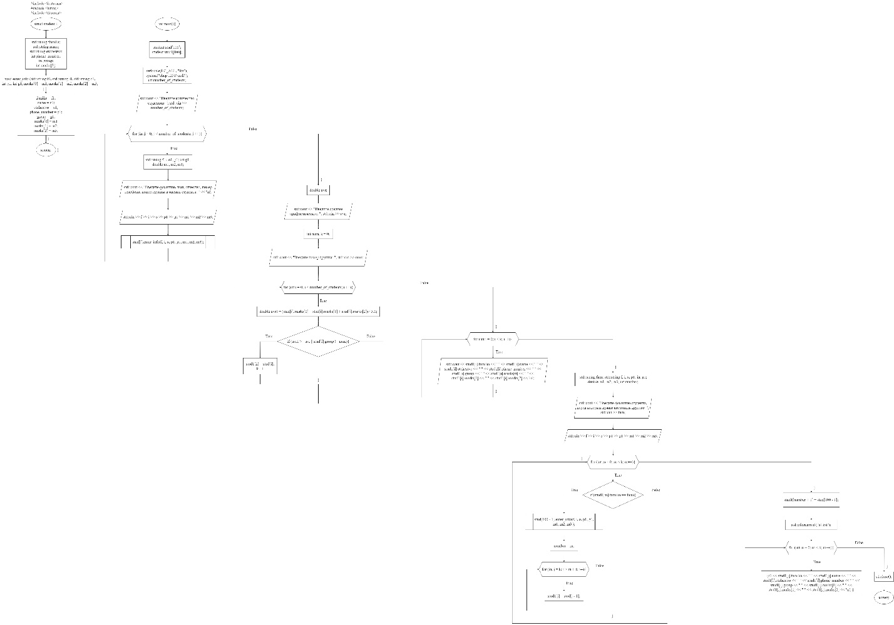

4) Код на C ++

#include <iostream>

#include <string>

#include <fstream>

struct student {

std::string familia; std::string name; std::string otchestvo; std::string phone_number; int group; int marks[3];

void enter_info(std::string f1, std::string i1, std::string o1, std::string p1, int g1, double m1, double m2, double m3) {

familia = f1; name = i1; otchestvo = o1; phone_number = p1; group = g1; marks[0] = m1; marks[1] = m2; marks[2] = m3;

}

};

int main() {

student stud[100]; student stud1[100];

setlocale(LC_ALL, "Ru"); system("chcp 1251>null"); int number_of_students;

std::cout << "Введите количество студентов: "; std::cin >> number_of_students;

for (int j = 0; j < number_of_students; j++) {

std::string f, i, o; std::string p1; int g1; double m1, m2, m3;

std::cout << "Введите фамилию, имя, отчество, номер телефона, номер группы и оценки студента: " << '\n';

std::cin >> f >> i >> o >> p1 >> g1 >> m1 >> m2 >> m3;

stud[j].enter_info(f, i, o, p1, g1, m1, m2, m3);

}

double avr; std::cout << "Введите среднее арифметическое: "; std::cin >> avr;

int num, k = 0; std::cout << "Введите номер группы: "; std::cin >> num;

for (int i = 0; i < number_of_students; i++) {

double avr1 = (stud[i].marks[0] + stud[i].marks[1] + stud[i].marks[2]) / 3.0;

if (avr1 >= avr || stud[i].group != num) {

stud1[k] = stud[i]; k++;

}

}

for (int i = 0; i < k; i++) {

std::cout << stud1[i].familia << " " << stud1[i].name << " " << stud1[i].otchestvo << " " << stud1[i].phone_number << " " << stud1[i].group << " " << stud1[i].marks[0] << " " << stud1[i].marks[1] << " " << stud1[i].marks[2] << '\n';

}

std::string fam; std::string f, i, o; std::string p1; int g1; double m1, m2, m3; int number = 0;

std::cout << "Введите фамилию студента, перед которым нужно поставить другого: "; std::cin >> fam;

std::cin >> f >> i >> o >> p1 >> g1 >> m1 >> m2 >> m3;

for (int m = 0; m < k; m++) {

if (stud1[m].familia == fam) {

stud[100 - 1].enter_info(f, i, o, p1, g1, m1, m2, m3 ); number = m;

for (int j = k; j > m + 1; j--) {

stud1[j] = stud[j - 1];

}

}

}

stud1[number + 1] = stud[100 - 1];

for (int i = 0; i < k + 1; i++) {

std::cout << stud1[i].familia << " " << stud1[i].name << " " << stud1[i].otchestvo << " " << stud1[i].phone_number << " " << stud1[i].group << " " << stud1[i].marks[0] << " " << stud1[i].marks[1] << " " << stud1[i].marks[2] << '\n';

}

std::ofstream s1("s1.txt");

for (int i = 0; i < k + 1; i++) {

{s1 << stud1[i].familia << " " << stud1[i].name << " " << stud1[i].otchestvo << " " << stud1[i].phone_number << " " << stud1[i].group << " " << stud1[i].marks[0] << " " << stud1[i].marks[1] << " " << stud1[i].marks[2] << '\n'; }

}

s1.close();

}

5) Пример работы программы:

